ACTIVIDAD 1
Realiza una búsqueda en la web sobre el IoT y como dispositivos como Arduino y Rapsberry Pi son uno de los pilares para su comprensión y expansión.
El internet de las cosas (en inglés, Internet of Things, abreviado IoT;IdC, por sus siglas en español​) es un concepto que se refiere a una interconexión digital de objetos cotidianos con internet.​​ Es, en definitiva, la conexión de internet más con objetos que con personas. También se suele conocer como internet de todas las cosas o internet en las cosas.
Arduino es una plataforma de creación de electrónica de código abierto basada en hardware y software libre, lo que permite que cualquiera pueda utilizarlos y adaptarlos.
Raspberry Pi es un ordenador de placa simple y bajo coste desarrollado en Reino Unido por la Raspberry Pi Foundation. Es lo suficientemente potente como para facilitar el aprendizaje y realizar tareas básicas, y también permite programar y compilar programas que se ejecuten en él.
Arduino y Raspberry Pi son dos conceptos totalmente diferentes, por lo que es un poco difícil hacer una comparación entre ambos. Son dos productos con diferentes finalidades, aunque por su versatilidad la imaginación de la comunidad maker haya hecho que ambos sean utilizados para crear todo tipo de proyectos de electrónica.
Aunque ambos son proyectos cuyo software es de código es abierto y cualquiera puede revisarlo, una de las principales diferencias está en la filosofía del hardware. El hardware de Arduino es también abierto para que cualquiera pueda crear sus propias versiones de la placa, mientras que la Raspberry Foundation mantiene el control sobre las placas Raspberry Pi, y sólo ellos las crean y fabrican.
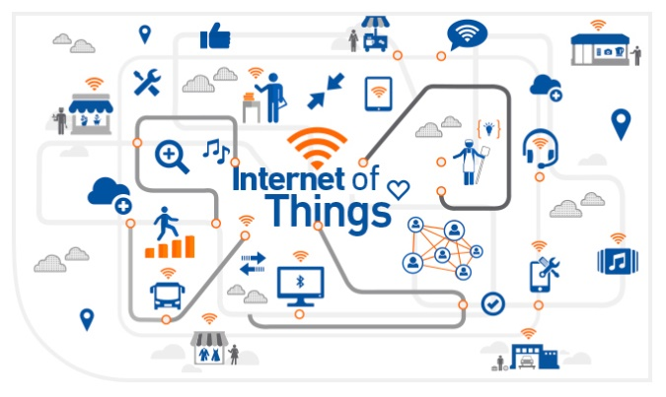
ACTIVIDAD 2

ACTIVIDAD 3
https://padlet.com/noe_noe3/1qwz1s3x4qw
